**PRESENTACIÓN DE CASO**

**MALFORMACIONES ANORECTALES**

**ANORECTAL MALFORMATIONS**

Dra. Yolanda Sánchez Cutiño1 * https://orcid.org/ 0000-0002-6735-1978

MsC. Yamila Navarro Caboverde2<https://orcid.org/0000-0003-2230-6134>

MsC. Hansel Salas Ferrer3<https://orcid.org/0000-0001-5351-533X>

1- Especialista 2do grado neonatología. Máster en atención integral al niño. Profesor asistente Hospital General Docente Dr. Guillermo Luis Fernández Hernández-Baquero. Moa. Holguín. Cuba.

2- Lic. Enfermería. Máster Educación Superior. Profesor Auxiliar. Investigador agregado. Filial de Ciéncias Médicas Tamara Bunke Bider. Moa, Holguín, Cuba.

3- Máster Atención Integral al Niño. Especialista de Primer Grado de Embriología. Profesor Auxiliar. Filial de Ciéncias Médicas Tamara Bunke Bider. Moa, Holguín, Cuba.

*Autor de correspondencia. Yamila Navarro Caboverde. Dirección postal: calle libertad E/calle1ro de enero y calle24 de febrero. Edificio 30 apto 15 reparto Miraflores Moa Holguín. Cuba teléfono fijo 24-612323- teléfono móvil +53 -53598570

Correo electrónico: yncaboverde@infomed.sld.cu

**RESUMEN**

Las malformaciones anorectales son las patologías clínico quirúrgicas más comunes a través del tubo digestivo, el diagnostico se realiza cuando se valore el paciente neonato en el momento de la inspección de la zona perianal y la verificación de la permeabilidad anal. Se realizó el estudio de un caso con el objetivo: de identificar oportunamente el diagnóstico de las malformaciones anorectalesy favorecer su pronóstico. Tratándose de neonato del sexo femenino con malformación anorectal dada por ano imperforado y fistula recto vestibular, que presentó patología cardiaca asociada. Por lo que hace necesario que el profesional de la salud receptor del neonato tenga el conocimiento sobre el abordaje y estudio detallado de los pacientes con malformación anorectal y de esta manera confirmar la asociación con otros defectos genéticos.

**Palabras claves:** Malformaciones congénitas anorrectales, Ano imperforado.

**ABSTRACT**

Rectal anus malformation are the most common clinical surgical pathologies at the level of the digestive tract .diagnosis is performed when the neonate patient is examined in the perineal area and in the verification of anal permeability. The purpose of the presentation of this case is to reveal the importance of an early diagnosis and prognosis of this patology.this case is about a female neonate presenting rectal anus malformation with vestibular rectus fistule and at the moment of the clinical analysis and presurgery management ,it is determined that the patients presents cardiac pathology associated. Therefore, it is imperative for the professional who treats the neonate to possess knowledge about the approach and to perform a detailed study of the patient with rectal anus malformations and in these senses confirm its association with other congenital defects.

**Key Words:** Congenital malformations Anorrectal, Anus imperforate.

**INTRODUCCIÓN**

Las malformaciones anorrectales comprenden un amplio espectro de defectos congénitos que van desde aquellos con un excelente pronóstico funcional, hasta anomalías complejas, y difíciles de manejar, a menudo asociadas con otras malformaciones, y un mal pronóstico funcional.1 En el desarrollo embriológico existe, en un principio, un reservorio común (cloaca) para el tracto urinario y el intestino distal, apareciendo después un tabique uro rectal que desciende hasta contactar con el periné, induciendo la formación y perforación del ano.

En las malformaciones anorrectales se asume que los defectos ocurren entre la 4ª y la 8ª semana de gestación. La falta de permeabilización de la parte anal de la membrana cloacal da lugar a las formas bajas o leves como fístulas perineales o membrana anal. Los defectos altos se deben a la imperfecta separación por el tabique uro rectal de los componentes anterior (urogenital) y posterior (recto primitivo) de la cloaca. Suele haber una comunicación entre el recto y la uretra o vejiga en el varón y entre el recto y el aparato urogenital en la mujer. 2

La etiología de la malformación anorrectal aún no está clara. En raras ocasiones la herencia autosómica se ha analizado en algunos estudios. Esto significa que cada progenitor es portador de un gen de este trastorno sin saberlo y el niño recibe ambas copias del gen las parejas portadoras del gen tienen una posibilidad entre 4 o el 25% de posibilidades de que la malformación vuelva a ocurrir en un embarazo posterior, hasta un tercio de los niños con un síndrome genético, anomalías cromosómicas y otros defectos congénitos también tienen malformaciones anorrectales. 3

La mayoría de los investigadores asumen que su etiología es multifactorial. La frecuencia es de 1:5000 nacidos vivos. Existe una ligera preponderancia masculina. El riesgo estimado para que una pareja tenga un segundo hijo con malformaciones anorrectal es de aproximadamente el 1%., en las niñas la malformación anorrectal más frecuente es ano imperforado con fístula recto vestibular.

En niños es ano imperforado con fístula rectouretral. Las malformaciones anorrectales se encuentran como defectos de nacimiento congénitos aislados, como parte de un síndrome o asociados con otras anomalías. Las anomalías asociadas pueden estar presentes en hasta 60-70% de los casos. La mayoría de las anomalías involucradas son aquellas que también forman parte de la asociación VACTERL (vertebral, cardiaca, traqueoesofágica, renal y extremidades). Aunque se encuentran síndromes en aproximadamente el 10% de los pacientes, la mayoría de las malformaciones anorrectales es no sindrómica. 4

Clasificación y presentación clínica.

La clasificación ha sido desarrollada gradualmente y está basada en implicaciones terapéuticas y pronosticas, es decir que cada defecto considerado en la clasificación tiene un tratamiento específico y un pronóstico definido. 5

Fistula Perineal. Se presentan en ambos sexos, y eran llamados anteriormente defectos bajos .Están representados por los casos en los que el recto se abre en un pequeño orificio, usualmente estenotico y siempre localizado anterior al centro del esfínter.

Ano imperforado con fistula rectouretral: es el defecto más frecuente de varones (aproximadamente 50%).la fistula comunica con la uretra bulbar o la uretra prostática

Ano imperforado con fistula al cuello vesical .Representa el 10%de los casos en varones, el sacro y los esfínteres no están bien desarrollados.

Ano imperforado sin fistula. El recto está localizado a 2cm de la piel perineal lo que equivale a la altura que tiene el recto en los niños con fistula a la uretra bulbar.

Atresia rectal o estenosis rectal: es un defecto poco frecuente (1%) que se caracteriza por la presencia de un canal anal normal con sacro y esfínteres normales.

Fistula recto vestibular: es el defecto más frecuente entre las niñas .En estas pacientes el recto se abre en el vestíbulo vaginal.

Cloaca persistente: En esta entidad el recto, la vagina y la uretra desembocan en un canal común que se abre en un único orificio perineal. Debe sospecharse además por la presencia de genitales externos hipoplasicos.

Se consideran 2 grupos de cloacas con respecto al pronóstico las que tienen un canal común menos de 3 centímetros y aquella en la que el canal mide más de 3 centímetros. Los pacientes del primer grupo tienen un mejor pronóstico funcional y su corrección quirúrgica es menos compleja.

El tratamiento de esta patología es siempre quirúrgico. El procedimiento quirúrgico utilizado a nivel mundial para la reparación de esta malformación es la Anorrectoplastia Sagital Posterior (ARPSP) descrita por Peña. Las pautas para la toma de decisiones quirúrgicas en pacientes con malformación anorrectal durante el período neonatal.

Por todo lo antes planteado se propone como objetivo:Identificar oportunamente el diagnóstico de las malformaciones anorectales y favorecer su pronóstico.

**PRESENTACION DE CASO**

Se trata de recién nacido femenina, hijo de madre de 20 años de edad, ocupación estudiante con serología no reactiva, grupo y factor o positivo, anamnesis que arroja parentela de 3re y 4to grado de consanguineidad con malformaciones ano rectales, además, antecedentes paternos de Labio Leporino, antecedentes de preclampsia no agravada y corioamgioma de 5mm el cual mantenía seguimiento, considerándose alto riesgo obstétrico.

Tratándose de captación tardía a las 30 semanas de gestación, lo cual impidió el seguimiento adecuado como gestante, número de controles 10 obteniéndose recién nacido con peso 2112 gramos, apgar 8-9 a las 36.4 semanas de gestación coincidiendo con igual madurez somática por método de parking, producto de parto eutócico, líquido amniótico claro, cordón y placenta normal. Recibido en sala de neonatología sin oxígeno suplementario y necesidad de otras intervenciones, donde se le realiza diagnóstico oportuno y se adoptan la conducta en dependencia del estado clínico y lugar de asistencia en ese momento, se observa salida de meconio a través de órgano genital femenino.

**Datos positivos al examen físico:**

Miembro superior izquierdo con ausencia de pulgar.

Ano ausente. Fistula recto vestibular.

**Complementarios:**

Estudios radiológicos y ecografía abdominal no describen alteraciones patológicas.

Hallazgos ecocardiográficos donde se describe Foramen oval permeable.

Diagnóstico: Recién nacido pretérmino, bajo peso. Restricción del crecimiento intrauterino evaluado por calculadora biométrica percentil 2.

Malformaciones anorrectales.

Es recibido en hospital municipal donde se realiza diagnóstico y primeras medidas generales y luego en las primeras 24 horas del nacimiento, se traslada a hospital provincial donde recibió tratamiento quirúrgico (colostomía) y seguimiento por genética.

**Imagen 1Ausencia de pulgar asociado a malformaciones anorectales.**

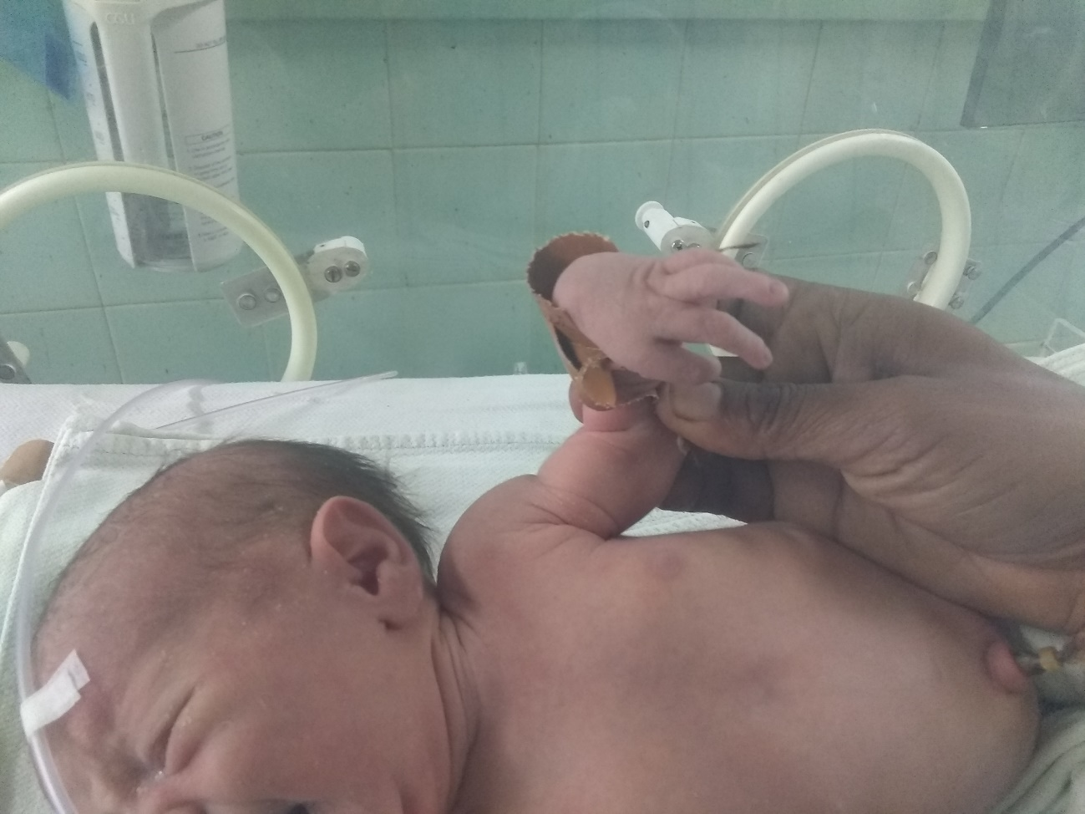

**Imagen 2 Ano imperforado.**

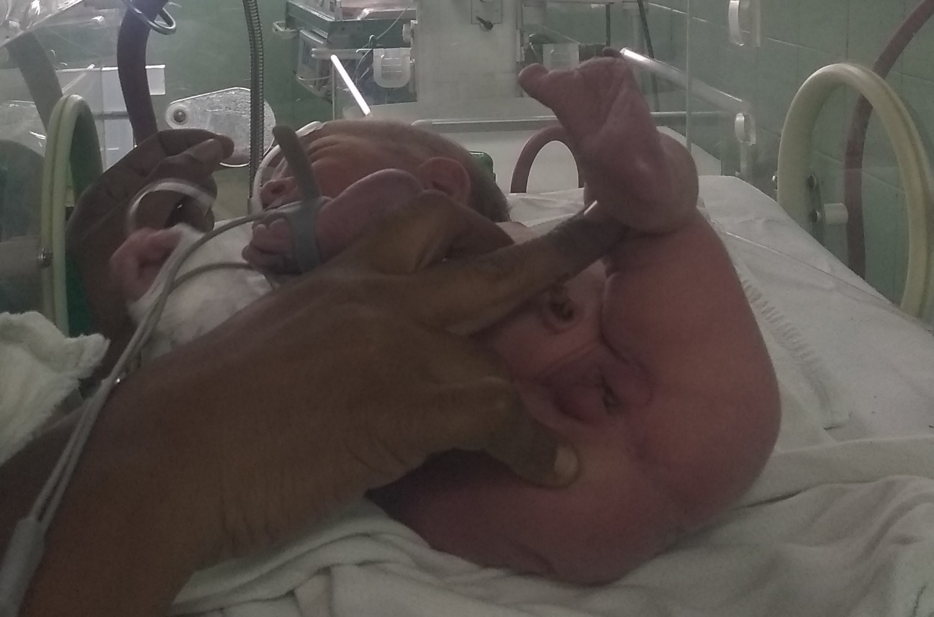

**Imagen 3. Presencia de fístula recto vesical.**

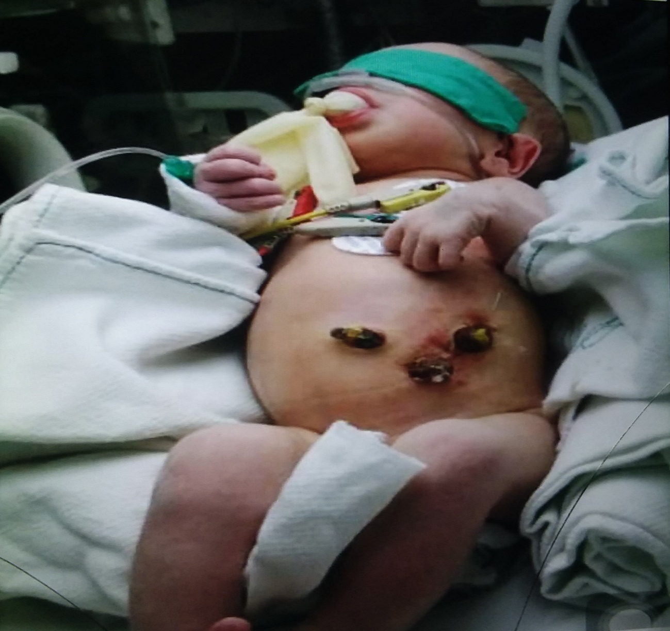

**DISCUSIÓN**

Es importante en el momento de la recepción del neonato realizar una exhaustiva exploración de la zona perianal y comprobar la permeabilidad anal, debido a que el diagnóstico de esta patología es eminentemente clínico, 8 se observa en la historia que el diagnóstico se realizó en la primera evolución clínica, lo que propicio el manejo apropiado para la resolución clínica quirúrgica de esta patología.

En la paciente se trabajó con equipo multidisciplinario, el servicio de cardiología al realizar valoración pre quirúrgico se diagnosticó por medio de ecocardiograma, presencia de foramen oval permeable. La ecografía abdominal con rastreo renal es aparentemente normal, es importante corregir todos estos tipos de malformaciones para evitar riesgos vitales prequirúrgicos.

Es necesario aclarar que la atención inicial de este neonato se realiza en la maternidad municipal de la provincia de Holguín, donde se dispone de equipo de imagenologìa como diagnóstico, por lo que es necesario el traslado de los neonatos al hospital provincial considerado Centro Regional de la Cirugía Neonatal para continuar estudios genéticos y realizar tratamiento quirúrgico.9,10

**CONCLUSIONES**

Las malformaciones anorrectales son patologías clínico quirúrgicas comunes en nuestro medio.

El diagnostico precoz, la derivación a lugares de mayor complejidad donde se pueda realizar las correcciones del defecto congénito como parte de su tratamiento oportuno, determinara el éxito de la intervención quirúrgica y la funcionalidad del esfínter anal, dependerá del tipo de malformación para su clasificación.

El manejo multidisciplinario de un paciente con malformación anorrectal es importante para determinar los defectos congénitos, si estos pueden afectar los resultados del defecto y la calidad de vida que presentará en el futuro.

**CONSIDERACIONES ÉTICAS**

Los autores declaran que el presente estudio fue aprobado por el Consejo Científico de las instituciones participantes. La investigación se realizó conforme a los principios de la ética médica, la Declaración de Helsinki y las normas éticas institucionales y nacionales vigentes. En caso que este manuscrito contenga imágenes o información personal de los pacientes, los mismos autorizaron la divulgación de esta información.

**CONFLICTOS DE INTERESES**

Todos los autores declaran no tener ningún conflicto de intereses.

**FINANCIACIÓN**

No se recibió ningún tipo de financiación para la realización de la investigación o publicación del manuscrito.

**DECLARACIÓN**

Los resultados de la presente investigación y la opinión de sus autores, necesariamente no refleja la posición de la Sociedad Cubana de Medicina Intensiva y Emergencias o del Grupo Nacional de la especialidad.

**REFERENCIAS BIBLIOGRÁFICAS**

1-Martínez Quiroz RA, Montoya Reales DA, JF Rodas Andino. Malformaciones anorrectales: diagnóstico y tratamiento. Cinco años de experiencia, honduras. (RevMedHondur) [Internet]. 2016 Ener[citado 2020 Oct 09]; 84 (1 , 2 ).Disponible en: <http://www.bvs.hn/RMH/pdf/2016/pdf/Vol84-1-2-2016-8.pdf>

2- Levitt MA, Peña A. Anorectalanomalies. En: Puri P, editor. Newborn surgery, 3° ed. Londres: Hodder&Stoughton; 2011. p. 566-78

3-Hernández Pedro EL.Incidencia de Malformaciones Anorrectales en el servicio de Cirugía Pediátrica. [Internet]. (Para obtener el grado de Maestro en Ciencias Médicas con especialidad en Cirugía General).Guatemala: Universidad de San Carlos de Guatemala Facultad de Ciencias Médicas; 2017.Disponible en:<http://biblioteca.usac.edu.gt/tesis/05/05_10383.pdf>

4-Diagnóstico y Tratamiento de la malformación ano rectal en el periodo neonatal.[Internet]. México; Secretaria de Salud, 2010[2020 Oct 09 ]. Disponible en: <http://www.cenetec.salud.gob.mx/descargas/gpc/CatalogoMaestro/275_GPC_MalformacixnAnorectal/IMSS-275-10-GER_Malformacixn_Ano_rectal.pdf>

5-Fierro Ávila, Molina Ramírez. Malformaciones anorrectales. Sociedad Colombiana de cirugía pediátrica. Texto de cirugía Pediátrica. Tercera edición 2010, cap 3: 221-231

6-Cirugía Neonatal y Pediátrica. Instituto Nacional de Salud del Niño San Borja. Guía de Práctica Clínica de Malformación Anorrectal. 2018 p.30

7-Castellanos J, Herrera Alvarado FJ, Pineda CA, Arita Chávez JR, Bennett Reconco GE, Laínez Macis JP.Atención Pediátrica en la Adolescencia (RevActPedHondur) [Internet].2016 Oct[citado 2020 Oct 09]; 7 (2 ).Disponibleen:<http://www.bvs.hn/APH/pdf/APHVol7/pdf/APHVol7-2-2016-2017.pdf>

8- Acuña Martínez JR. Caracterización de Neonatos con Malformaciones Ano- Rectales Hospital Materno Infantil Santisima Trinidad, Periodo 2016 a 2018. [Internet]. (Trabajo de investigación presentado para optar por el Título de Especialista en Neonatología).Guatemala: Universidad Nacional del Caaguazú Facultad de Ciencias Médicas Sede Coronel Oviedo; 2017.Disponible en:<https://repositorio.fcmunca.edu.py/xmlui/handle/123456789/162>

9- Rengifo Vela JA. Continencia Fecal Posquirúrgica Según Valoración de Krickenbeck en Malformación Anorrectal Hospital Santa Rosa 2001 – 2010. [Internet]. (Tesis para Optar al Título de Especialista en Cirugía Pediátrica). Perú: Facultad de Medicina Humana Sección de Posgrado; 2015 Disponible en: <http://repositorio.usmp.edu.pe/bitstream/handle/20.500.12727/1310/Rengifo_ja.pdf?sequence=4&isAllowed=y>

10- Ortiz Hurtado H. Cirugía Colorrectal.2ed [Internet]. Madrid: Asociación Española de Cirujanos; 2012[citado 2020 Oct 09]. Disponible en:

<https://www.aecirujanos.es/files/documentacion/documentos/cirugia-colorrectal-2-edic.pdf>

**Conflicto de intereses.**

No existen conflictos de intereses.

**Contribución de los autores.**

**CONTRIBUCIÓN DE AUTORÍA**

|  |  |  |
| --- | --- | --- |
| **No.** | **Roles** | **Autores** |
| 1 | Conceptualización | YSC,YNC,HSF |
| 2 | Curación de datos | FARSMYSC,YNC,HSF |
| 3 | Análisis formal | YSC,YNC, FARS,HSF |
| 4 | Adquisición de fondos |  |
| 5 | Investigación | FARS, YNC, |
| 6 | Metodología | YNC, YSC, HSF |
| 7 | Administración del proyecto | YSC,YNC |
| 8 | Recursos | YSC |
| 9 | Software |  |
| 10 | Supervisión | YSC,YNC |
| 11 | Validación | YSC,YNC,FARS,HSF |
| 12 | Visualización | YNC,YSC |
| 13 | Redacción(borrador original) | YSC,YNC,FARS,HSF |
| 14 | Redacción (revisión y edición) | YSC,YNC,FARS,HSF |